17 января Классная работа «Объём прямоугольного параллелепипеда» | 17 января Классная работа «Объём прямоугольного параллелепипеда»
1. Повторение | 1. Повторение
2. Проверка домашнего задания  Открытый диктант  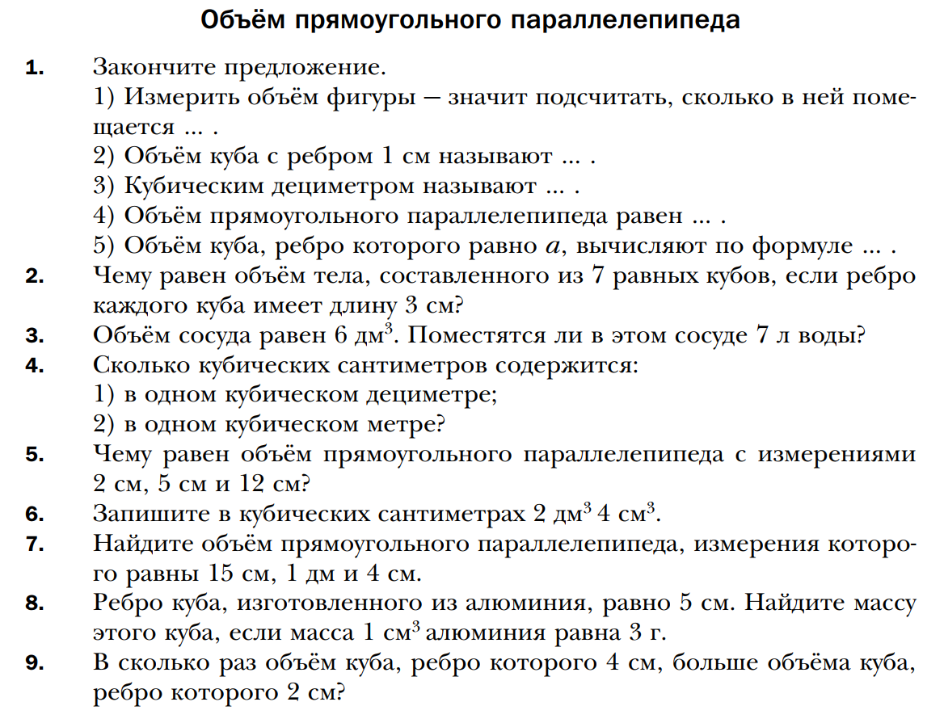 | 2. Проверка домашнего задания  Открытый диктант
3. Закрепление изучаемого материала | 3. Закрепление изучаемого материала
  А.Г. Мерзляк «Рабочая тетрадь Математика 5 класс» | А.Г. Мерзляк «Математика 5 класс»
  стр. 101 № 278 10) – 14) | стр. 157 № 626
  стр. 103 № 290
  стр. 104 № 292 | стр. 158 № 633
  стр. 104 № 291 | стр. 158 № 630
   | стр. 159 № 634
  А.Г. Мерзляк «Рабочая тетрадь Математика 5 класс» | А.Г. Мерзляк «Математика 5 класс»
  стр. 101 № 278 10) – 14) | стр. 157 № 626
  стр. 103 № 290
  стр. 104 № 292 | стр. 158 № 633
  стр. 104 № 291 | стр. 158 № 630
   | стр. 159 № 634
4. Итог урока  Оцените свою активность на уроке  На уроке я:  а) активно работал(а);  б) работал(а), но не активно;  в) был(а) пассивен(вна) | 4. Итог урока  Оцените свою активность на уроке  На уроке я:  а) активно работал(а);  б) работал(а), но не активно;  в) был(а) пассивен(вна)
5. Домашнее задание  А.Г. Мерзляк «Математика 5 класс» § 23 Уметь отвечать на вопросы  Решить задачи 627; 631; 643 (3; 4) и 2 любые задачи из трех | 5. Домашнее задание  А.Г. Мерзляк «Математика 5 класс» § 23 Уметь отвечать на вопросы  Решить задачи 627; 631; 643 (3; 4) и 2 любые задачи из трех
Дополнительное задание (Для тех, кто хочет знать больше)   | Дополнительное задание (Для тех, кто хочет знать больше)
А.Г. Мерзляк «Математика 5 класс № 644 | А.Г. Мерзляк «Математика 5 класс № 644

